云南大学数学与与统计学院
上机实践报告

课程名称：信息论基础实验 | 年级：2013 | 上机实践成绩：
指导教师：陆正福 | 姓名：金洋
上机实践名称：线性码实验 | 学号：20131910023 | 上机实践日期：2016/5/6
上机实践编号：No.7 | 组号： | 上机实践时间： 12:36

一、实验目的
- 熟悉线性码的基本原理
- 通过具体的Hamming 码的实现以及纠错能力的考察，熟悉纠错码的概念、术语、设计思路和局限性
- 熟悉位运算对于二元线性码的实现程序的优化作用

二、实验内容
(1) (15,11,3)Hamming 码编码和译码算法的实现
(2) 通过设置不同的错误模式，考察纠错与检错能力
(3) 考察各列线性无关和线性相关的情况，得出有关最小重量和最小距离的结论。
(4) 程序设计的推广：对于一般的线性码，设计相应的编码程序和译码程序。

三、实验环境
- 个人计算机，任意可以完成实验的平台，如Java平台、Python语言、R语言、Matlab平台、Magma平台等。
- 对于信息与计算科学专业的学生，建议选择Java、Python、R等平台。
- 对于非信息与计算科学专业的学生，建议选择Matlab、Magma等平台。

四、实验记录与实验结果分析
（注意记录实验中遇到的问题。实验报告的评分依据之一是实验记录的细致程度、实验过程的真实性、实验结果的解释和分析。如果涉及实验结果截屏，应选择白底黑字。）
(1) (15,11,3)Hamming 码编码和译码算法的实现

Hamming.java

package IT7;

import java.util.ArrayList;

public class Hamming {

/*校验矩阵*/

public int[][] checkMatrix(int n) {
ArrayList<Integer> array=new ArrayList<Integer>();
int m=(int )(Math.pow(2,n)-1);
int [][] H=new int [n][m];

for (int i=0;i<n;i++)
for (int j=0;j<n;j++)
H[i][j]=0;

for (int i=0;i<n;i++)
array.add((int )(Math.pow(2,i)));
int p=0,q=0,mm=1;
String b=new String();
for (;q<m-n;) {
b=Integer.toBinaryString(mm);
if (!array.contains(mm)) {
for (int j=n-1;j>=0;j--) {
if (p==b.length()) break;
else { H[j][q]=Integer.parseInt(b.substring(b.length()-(p+1),b.length()-p));
p++;
}
}
q++;
p=0;
}
mm++;
}
for (int i=0;i<n;i++) {
for (int j=0;j<n;j++)
if (i==j)
H[i][j+(int)(Math.pow(2,n)-1-n)]=1;
}
return H;
}

/*生成矩阵*/
public int[][] creatMatrix(int H[][],int n){
int i,j,m=(int)(Math.pow(2, n)-1);
int mm=(int) (Math.pow(2, n)-1-n);
int[][] G=new int[mm][m];

for (i=0;i<mm;i++)
for (j=0;j<mm;j++)
if (i==j) G[i][j]=1;
for (i=0;i<n;i++)
for (j=0;j<mm;j++)
G[j][i+mm]=H[i][j];
return G;
}

/*Hamming码*/
public int[] HammingCoding(int[][] g,ArrayList<Integer> array) {
int i,j,num;
int[] code=new int[g[1].length];
for (i=0;i<g[1].length;i++) {
num=0;
for (j=0;j<g.length;j++)
num+=array.get(j)*g[j][i];
if ((num & 1)==1) code[i]=1;
else code[i]=0;
}
return code;
}

/*检错纠错*/
public void checkCorrectError(int h[][],ArrayList<Integer> array) {
int i,j,num;
int [] HX=new int[h.length];
for (i=0;i<h.length;i++) {
num=0;
for (j=0;j<array.size();j++)
num+=h[i][j]*array.get(j);
if ((num & 1)==1) HX[i]=1;
else HX[i]=0;
}
print("H*X=[");
for (i=0;i<HX.length;i++) {
print (HX[i]);
if (i!=HX.length-1) print(",");
}
print("]\n");

boolean flag=true;
for (i=1;i<HX.length;i++) {
if (HX[i]!=0) {
flag=false;
break;
}
}
if (! flag) {
int m=0;
m=researchIndex(h,HX);
if (m!=0) {
print("接收的信息出错，出错位置为第"+m+"位.\n");
print("纠错前的信息为:");
for (i=0;i<array.size();i++)
print(array.get(i));
/*纠错*/
m=m-1;
array.set(m, array.get(m)^1);
print("\n纠错后的信息为：");
for (i=0;i<array.size();i++) print(array.get(i));
print("\n");
}
}
else {
print("接收的信息正确，信息为：");
for (i=0;i<array.size();i++) print(array.get(i));
print("\n");
}
}

public int researchIndex(int[][] h, int[] hX) {
int i,j,num;
for (i=0;i<h[1].length;i++) {
num =0;
for (j=0;j<h.length;j++) {
if (hX[j]==h[j][i]) num++;
}

if (num==h.length) return i+1;
}
return 0;
}

public void print(int str) {
System.out.print(str);
}
public void print(String str) {
System.out.print(str);
}

}

TestHamming.java

package IT7;

import java.util.ArrayList;
import java.util.Scanner;

public class TestHamming {

public static void main(String[] args) {
// TODO Auto-generated method stub
Hamming HM=new Hamming();

ArrayList<Integer> array1=new ArrayList<Integer>();
ArrayList<Integer> array2=new ArrayList<Integer>();

int in,k;

int[][] H;//校验矩阵
int[][] G;//生成矩阵
String input;
boolean flag1=true,flag2=true,flag3=true,flag4=true;
while (1==1) {
k=0;
array1.clear();
array2.clear();
HM.print("继续? Y/N:");
Scanner s=new Scanner(System.in);
input=s.next();

if (input.equals("N")) break;
HM.print("请输入待编码的二进制字符串,以2结束");
in=s.nextInt();
if (!(in==1 || in ==0)) HM.print("输入错误，请重新输入\n");
while (in!=2 &&(in==1||in==0)) {
array1.add(in);
in=s.nextInt();
if ((in==1 || in ==0 || in==2)==false)
flag1=false;
}

if (!flag1) HM.print("输入错误，请重新输入\n");

for (int i=0;;i++) {
if (Math.pow(2,k)-k==array1.size()+1) {
flag3=true;
break;
}
if (Math.pow(2,k)-k>array1.size()+1) {
flag3=true;
break;
}
k++;
}

if (flag3==false) HM.print("字符个数输入出错，请重新输入.\n");

if (flag3) {
H=HM.checkMatrix(k);
G=HM.creatMatrix(H, k);

HM.print("校验矩阵为：\n");

for (int i=0;i<H.length;i++) {
for (int j=0;j<H[i].length;j++)
System.out.print(" "+H[i][j]);
System.out.println();

}

HM.print("生成矩阵为：\n");

for (int i=0;i<G.length;i++) {
for (int j=0;j<G[i].length;j++)
System.out.print(" "+G[i][j]);
System.out.println();
}

HM.print("Hamming编码为\n");
int[] code=HM.HammingCoding(G, array1);
for (int i=0;i<code.length;i++)
HM.print(code[i]+" ");

int mm=(int)(Math.pow(2, k)-1);
while (flag4) {
HM.print("\n请输入"+mm+"位接收方接收的字符：");
for (int i=0;i<mm;i++) {
in=s.nextInt();
if ((in==1 || in==0)==false) {
HM.print("输入错误，请重新输入");
break;
}

else {
if (i==mm-1) flag4=false;
array2.add(in);
}
}
}
flag4=true;
HM.checkCorrectError(H, array2);
}
}
}

}

测试结果：

①当正确接收时
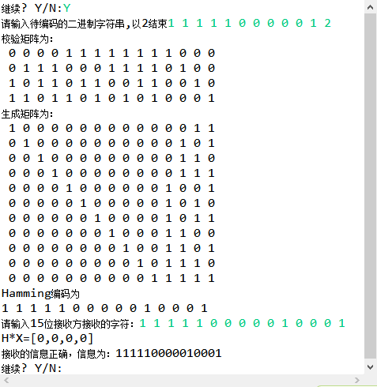

② 当第一位接收出错时：
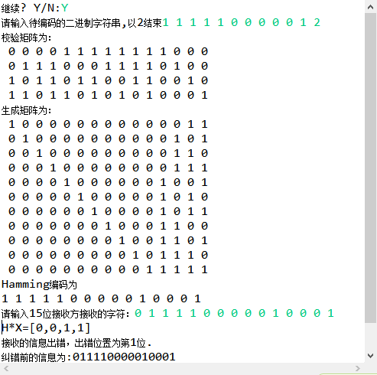

③当第6接收出错时
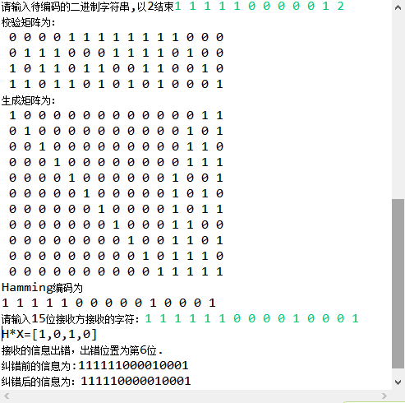

④当第1,2位接收出错时
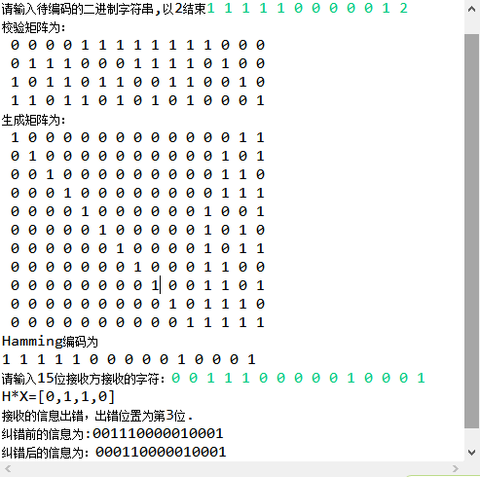
检测出有出错，但是没有正确给出出错位数，纠错也失败。

五、实验体会
（请认真填写自己的真实体会）
经过实验测试，发现如下
- 当接收方正确接收时，HX=[0 0 0 0]，正确检测接收方的正确；
- 设置一位出错，程序找到出错位置，且能正确纠错；
- 设置两位出错，程序检测出有出错，但是没有正确给出出错位数，纠错也失败。
- 自然，三位以上的出错检错纠错都将失败。

六、参考文献
1. Thomas M. Cover, Joy A. Thomas. Elements of Information Theory (2nd Edition) [M]. John Wiley & Sons, Inc. Chapter 7
2.（如有其它参考文献，请列出）

